Supplementary materials

S1. German items of coronavirus-related conspiracy belief inventory

Category | Item wording
Skepsis
 | Die Regierung führt die Öffentlichkeit über die Ursache des Virus in die Irre.
 | Ich bin skeptisch gegenüber der offiziellen Erklärung über die Ursache des Virus.
 | Ich vertraue den Informationen über das Virus von wissenschaftlichen Experten nicht.
Verschwörungstheorien zur Ursache des Virus
 | Das Virus ist ein Schwindel.
 | Das Virus ist menschengemacht.
 | Der Virus wird von mächtigen Organisationen (z.B. Regierung, Militär) produziert.
Die Verbreitung des Virus ist ein bewusster Versuch...
 | … um die Größe der Weltbevölkerung zu verringern.
 | … von Regierungen, politische Kontrolle zu erlangen.
 | … von einer Gruppe mächtiger Leute, Geld zu verdienen.
 | … einer Gruppe mächtiger Personen, um Kontrolle zu erlangen.
 | … einer Nation, um eine andere Nation zu destabilisieren.
 | … Globaler Unternehmen, um die Kontrolle zu übernehmen.
 | … Von Aktivisten, um den Klimawandel zu stoppen.
Verschwörungstheorien zu Gründen für den Lockdown:
Der tatsächliche Grund für den Lockdown liegt darin,…
 | … Einwanderung zu stoppen.
 | … jeden Aspekt unseres Lebens zu kontrollieren.
 | … eine Massenüberwachung durchzusetzen.
 | … die Nation für politischen Nutzen zu destabilisieren.
 | … die Wirtschaft für finanziellen Gewinn zu destabilisieren.
Spezifische Verschwörungsüberzeugungen
 | Das Coronavirus ist eine Biowaffe, die von China entwickelt wurde, um den Westen zu vernichten.
 | Das Virus ist eine von den Vereinigten Staaten (USA) hergestellte biologische Waffe.
 | Das Virus ist eine Panikmache, um den Brexit zu verhindern.
 | Das Coronavirus wird von der Elite benutzt, um den Brexit zu stoppen.
 | Die UNO und die WHO haben das Virus hergestellt, um die globale Kontrolle zu übernehmen.
 | Juden haben das Virus erschaffen, um die Wirtschaft für finanziellen Gewinn zum Kollaps zu bringen.
 | Muslime verbreiten das Virus als einen Angriff auf westliche Werte.
 | Die Elite hat das Virus geschaffen, um eine Eine-Welt-Regierung zu etablieren.
 | Bill Gates hat das Virus geschaffen, um die Weltbevölkerung zu reduzieren.
 | Big Pharma schuf das Coronavirus, um von den Impfstoffen zu profitieren.
 | Das Coronavirus wird von der Regierung eingesetzt, um einen Polizeistaat einzuführen.
 | Das Coronavirus wird durch 5G verursacht und ist eine Form der Strahlenvergiftung, die durch Radiowellen übertragen wird.
 | Das Coronavirus ist eine außerirdische Waffe zur Vernichtung der Menschheit.
 | Das Virus ist ein Deckmantel für eine globale Verschwörung, welche die reale Welt mit einer Simulation ausgetauscht hat.
 | Der Virus ist eine Fassade, um dahinter Maßnahmen zur Zerstörung unserer Privatsphäre umzusetzen.
 | Unternehmen werden absichtlich in den Konkurs geführt, um die Auswirkungen des Brexits zu verbergen.
 | Der Lockdown ist eine Möglichkeit, eine Gesellschaft als Ganzes in Angst zu versetzen, zu isolieren und zu demoralisieren, um die Gesellschaft so umzugestalten, dass sie bestimmten Interessen entspricht.
 | Das Coronavirus ist ein Komplott von Globalisten zur Zerstörung der Religion durch das Verbot von Versammlungen.
 | Die Absicht hinter dem Lockdown ist es, die Menschen dazu zu zwingen, sich auf große Konzerne zu verlassen, statt auf ihre lokalen Unternehmen.
 | Der Lockdown ist ein Komplott von Umweltaktivisten, um den Rest von uns zu kontrollieren.
 | Der Coronavirus-Impfstoff wird Mikrochips zur Kontrolle der Menschen enthalten.
 | Das Coronavirus wurde erschaffen, um alle zu zwingen, sich impfen zu lassen.
 | Der Impfstoff wird verwendet, um eine Massensterilisation durchzuführen.
 | Das Coronavirus ist ein Köder, um die ganze Welt durch Angst dazu zu bringen, einen Impfstoff zu akzeptieren, der das "echte" tödliche Virus einschleppt.
 | Die WHO hat bereits einen Impfstoff und hält ihn zurück.
 | Antikörpertests sind ein Komplott, um unsere DNA zu ernten.
 | Berühmtheiten werden dafür bezahlt, dass sie sagen, sie hätten das Coronavirus.
 | Politiker (z.B. Boris Johnson) haben vorgetäuscht, das Coronavirus gehabt zu haben.
 | Die Mainstream-Medien füttern uns absichtlich mit Fehlinformationen über das Virus und den Lockdown.
 | Das Coronavirus kann nicht von Mensch zu Mensch übertragen werden, man kann es nur bekommen, wenn man absichtlich von jemandem damit infiziert wird (z.B. durch Injektion oder Vergiftung).
 | Bill Gates plant, COVID-19 Testungen und künftige Impfungen gegen das Coronavirus zu nutzen, um Menschen einen Mikrochip zu implantieren.
Note. The original items in English can also be found in Freeman, Waite, et al. (2020).
S2. Non-linear model plots of associations between reasoning biases and coronavirus-related conspiracy beliefs.

Note: The left column depicts beliefs in general coronavirus-related conspiracy beliefs, the right column denotes beliefs in specific coronavirus-related conspiracy beliefs.

JTC bias as predictor
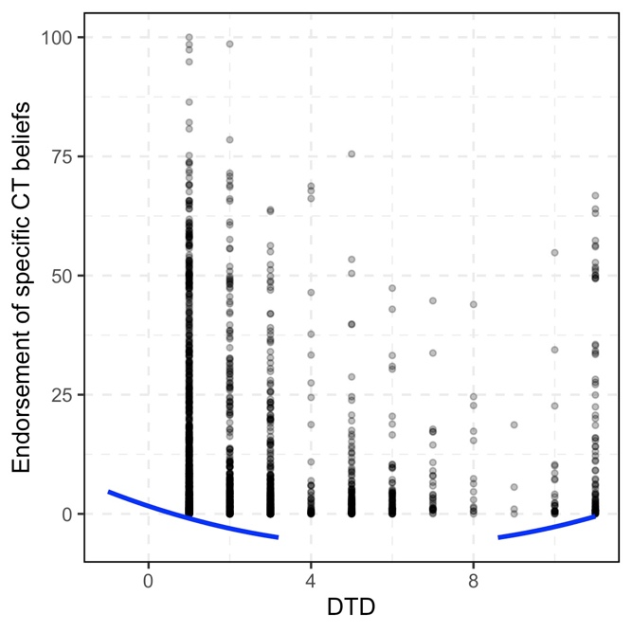
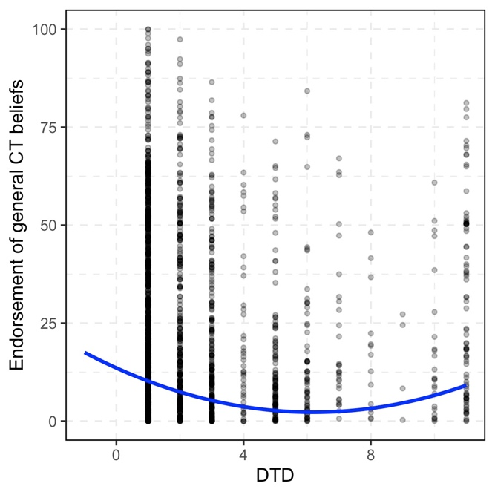

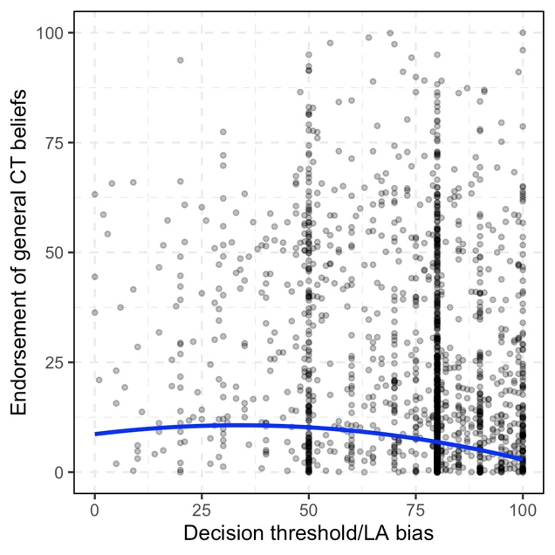
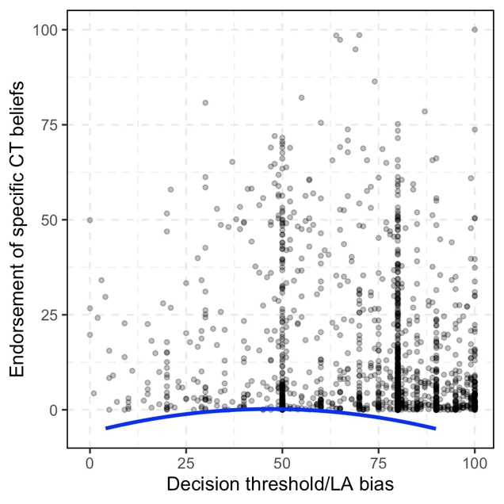
LA bias as predictor

BADE as predictor
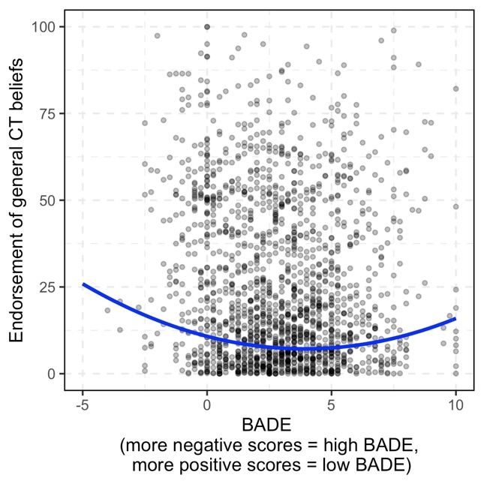
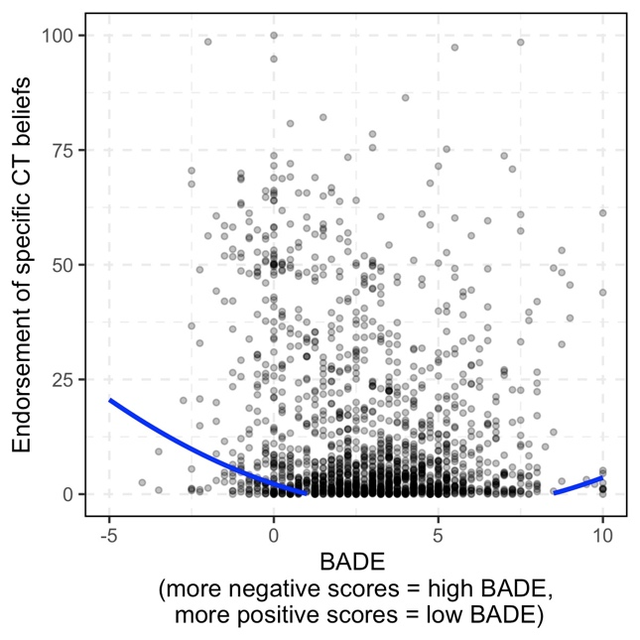

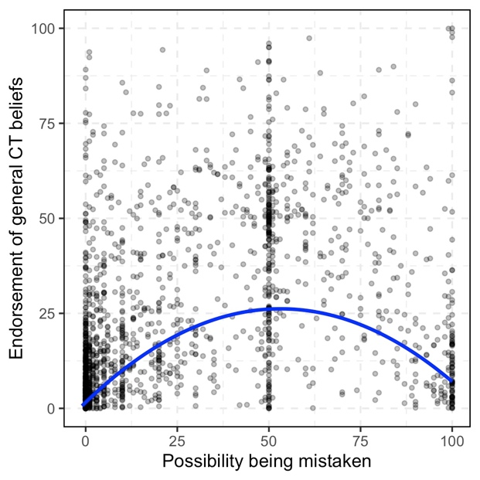
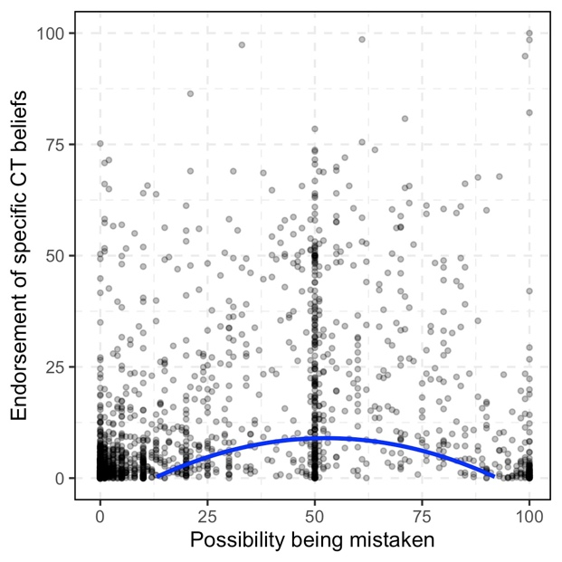
Possibility of being mistaken as predictor

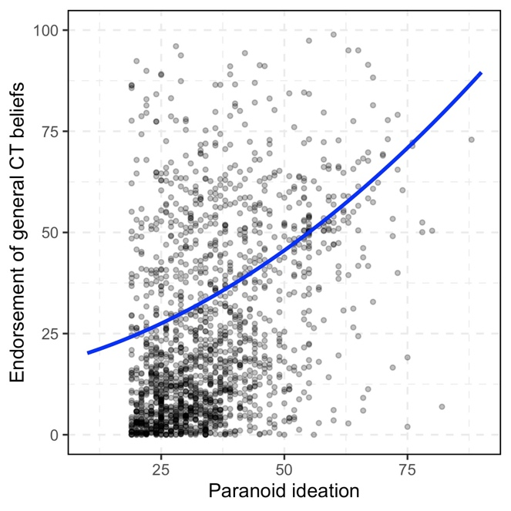
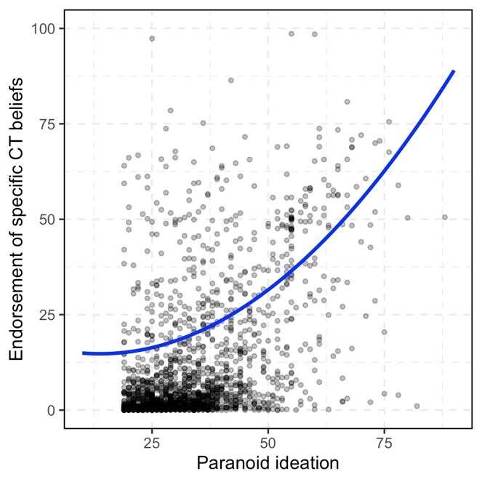
Paranoid ideation as predictor

S3. Generalized additive model (GAM) model with integrated smoothness plots of non-linear associations between reasoning biases and coronavirus-related conspiracy beliefs.

Note: The left column depicts beliefs in general coronavirus-related conspiracy beliefs, the right column denotes beliefs in specific coronavirus-related conspiracy beliefs.

JTC bias as predictor
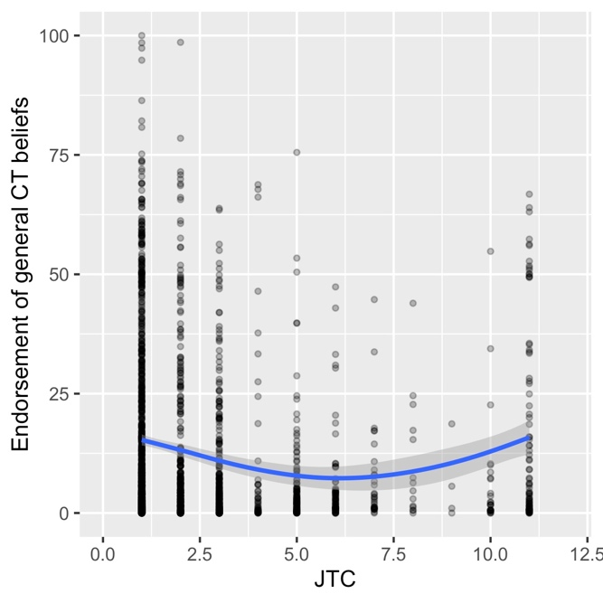
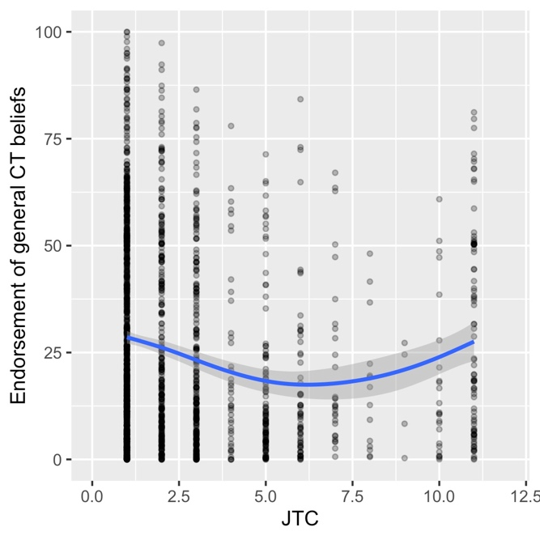

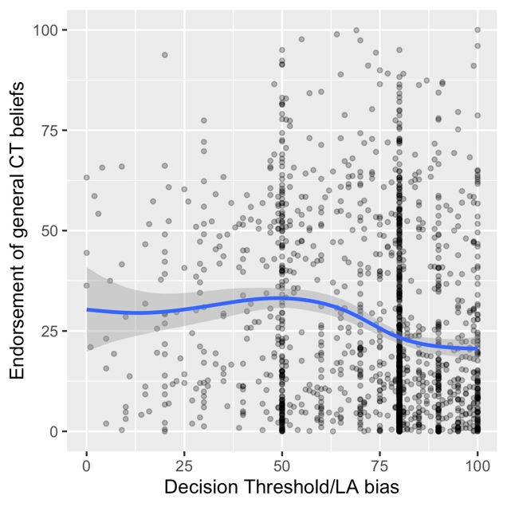
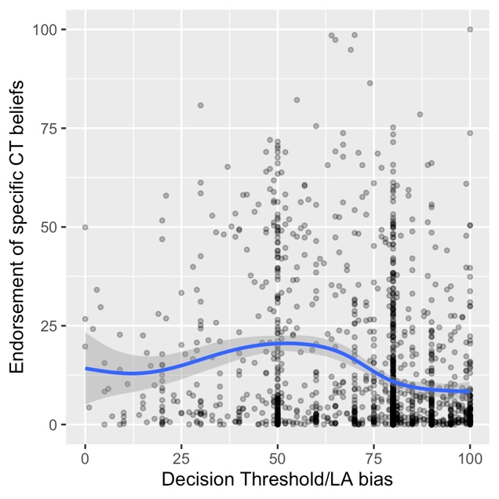
LA bias as predictor

BADE as predictor
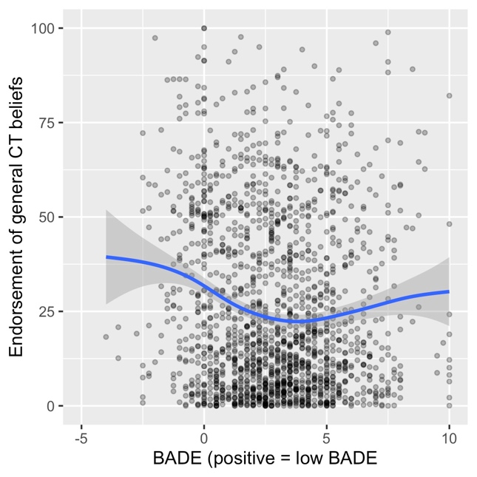
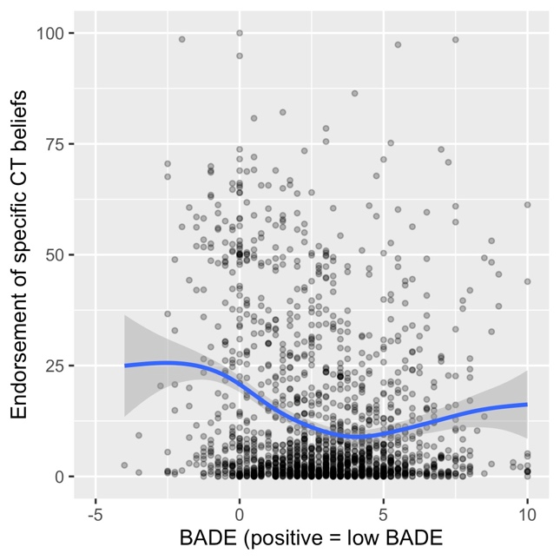

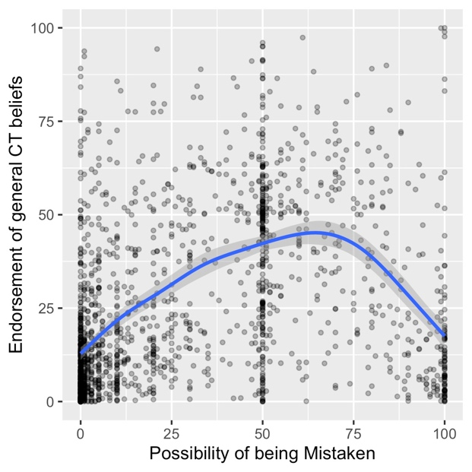
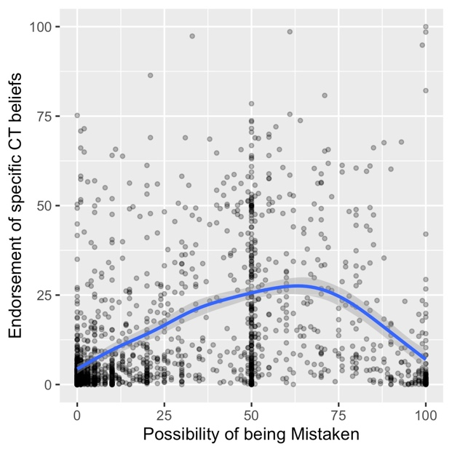
Possibility of being mistaken as predictor

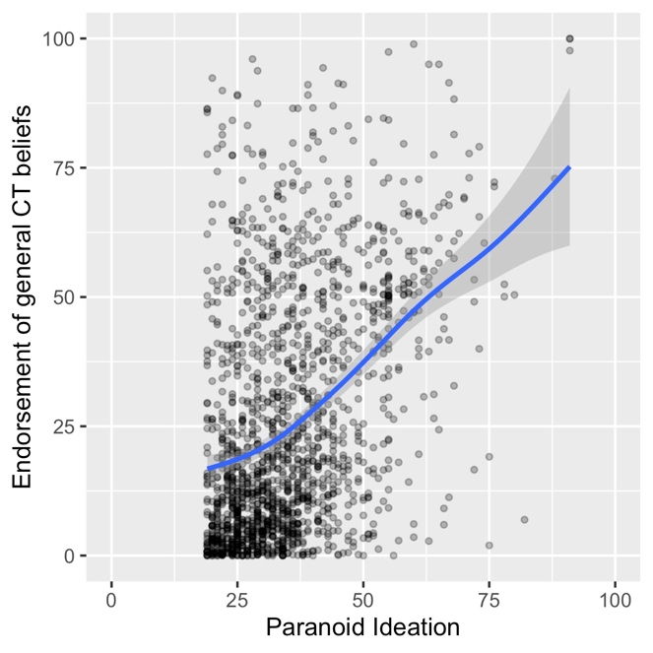
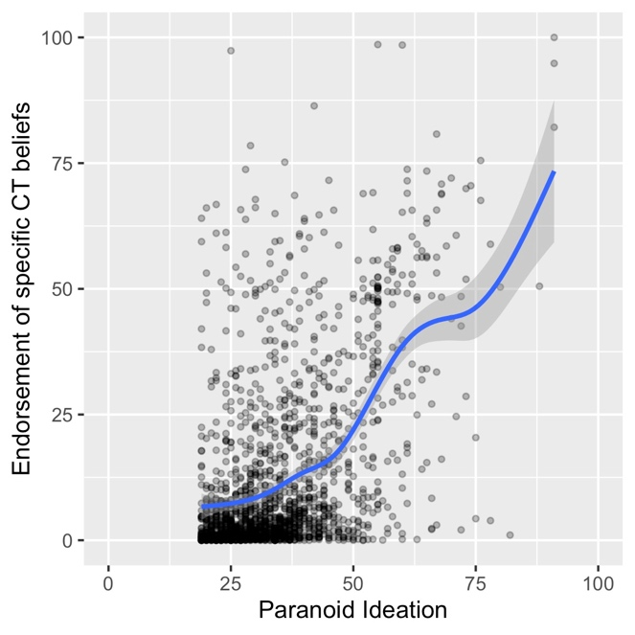
Paranoid ideation as predictor

S4. Varimax rotated principal component analysis (PCA) results for COVID-19 related CT belief items (general and specific).
Item | Factor 1 | Factor 2 | Factor 3 | Communality
sc1 | 0.2 | 0.45 | 0.66 | 0.67
sc2 | 0.11 | 0.32 | 0.73 | 0.65
sc3 | 0.21 | 0.34 | 0.59 | 0.51
c1 | 0.37 | 0.47 | 0.51 | 0.62
c2 | 0.2 | 0.03 | 0.72 | 0.56
c3 | 0.34 | 0.17 | 0.8 | 0.79
spr1 | 0.38 | 0.27 | 0.74 | 0.76
spr2 | 0.27 | 0.39 | 0.8 | 0.87
spr3 | 0.3 | 0.37 | 0.78 | 0.84
spr4 | 0.29 | 0.39 | 0.8 | 0.88
spr5 | 0.38 | 0.2 | 0.78 | 0.79
spr6 | 0.37 | 0.35 | 0.76 | 0.84
spr7 | 0.66 | 0.13 | 0.44 | 0.65
r1 | 0.63 | 0.13 | 0.43 | 0.6
r2 | 0.27 | 0.5 | 0.69 | 0.8
r3 | 0.25 | 0.51 | 0.7 | 0.82
r4 | 0.31 | 0.47 | 0.71 | 0.82
r5 | 0.33 | 0.43 | 0.72 | 0.81
spe1 | 0.5 | 0.01 | 0.7 | 0.74
spe2 | 0.61 | 0.12 | 0.55 | 0.7
spe 3 | 0.74 | 0.28 | 0.28 | 0.7
spe 4 | 0.76 | 0.27 | 0.28 | 0.74
spe 5 | 0.66 | 0.36 | 0.4 | 0.72
spe 6 | 0.78 | 0.21 | 0.2 | 0.69
spe 7 | 0.79 | 0.09 | 0.26 | 0.69
spe 8 | 0.57 | 0.43 | 0.46 | 0.72
spe 9 | 0.61 | 0.51 | 0.28 | 0.7
spe 10 | 0.5 | 0.45 | 0.47 | 0.67
spe 11 | 0.47 | 0.56 | 0.46 | 0.75
spe 12 | 0.77 | 0.32 | 0.18 | 0.72
spe 13 | 0.77 | 0.16 | 0.12 | 0.64
spe 14 | 0.7 | 0.39 | 0.28 | 0.72
spe 15 | 0.39 | 0.66 | 0.46 | 0.8
spe 16 | 0.65 | 0.43 | 0.3 | 0.7
spe 17 | 0.21 | 0.58 | 0.61 | 0.75
spe 18 | 0.67 | 0.42 | 0.34 | 0.75
spe 19 | 0.48 | 0.56 | 0.45 | 0.75
spe 20 | 0.72 | 0.34 | 0.28 | 0.7
spe 21 | 0.52 | 0.61 | 0.37 | 0.77
spe 22 | 0.42 | 0.66 | 0.41 | 0.79
spe 23 | 0.66 | 0.53 | 0.23 | 0.76
spe 24 | 0.55 | 0.6 | 0.35 | 0.78
spe 25 | 0.58 | 0.43 | 0.38 | 0.66
spe 26 | 0.59 | 0.57 | 0.33 | 0.78
spe 27 | 0.51 | 0.61 | 0.34 | 0.74
spe 28 | 0.53 | 0.55 | 0.34 | 0.69
spe 29 | 0.23 | 0.61 | 0.52 | 0.7
spe 30 | 0.73 | 0.33 | 0.2 | 0.68
spe 31 | 0.54 | 0.61 | 0.31 | 0.76
Note. The extraction method was principal component analysis with a varimax rotation. Component loadings >.5 are marked in bold.

S5.1 Supplementary analyses: Descriptive statistics and multiple regression analyses results for BACE and alternative LA bias

Note: The results reported here refer to additional parameters which could be retrieved from analyses of the BADE task (Fictitious scenario task). These include a Bias against confirmatory evidence (BACE) as well as an alternative score for a Liberal acceptance (LA) bias.
The BACE refers to the ability to adequately integrative new information supporting the true answer, and was computed by subtracting plausibility ratings for the true answer in Sentence 3 from the plausibility rating for this answer in Sentence 1. A positive score reflects a lower flexibility in confirmatory evidence integration (i.e., a higher BACE). A negative score reflects an adaptive integration of evidence in favour of the true option. The LA bias based on the Fictitious Scenario Task was computed by averaging plausibility ratings for the absurd answer option across the three sentences. A higher score reflects a higher LA bias (range 1–11). In contrast, in the conventional way to assess LA bias a higher score reflects a lower LA bias.

LA bias as assessed with the conventional way reported in the manuscript correlated in the expected direction with the alternative LA computation based on the Fictitious Scenario Task (r_{τ} = -0.11, p < .001).
Effect | M | SD |  |  | General conspiracy beliefs |  |  |  |  |  | Specific conspiracy beliefs
 |  |  | B | SE |  | 95% CI |  | β |  |  | B | SE | 95% CI |  | β
 |  |  |  |  |  | LL | UL |  | p | ΔR2 |  |  | LL | UL |  | p | ΔR2
Reasoning biases
BACE: total score | -3.52 | 2.98 | 0.800 | 0.174 |  | 0.460 | 1.141 | .103 | <.001 | .147 | 0.762 | 0.129 | 0.508 | 1.015 | .125 | < .001 | .212
BACE: emotional scenario score | -2.84 | 4.33 | 0.340 | 0.118 |  | 0.108 | 0.571 | .063 | .004 | .141 | 0.272 | 0.089 | 0.099 | 0.445 | .065 | .002 | .202
BACE: neutral scenario score | -4.19 | 3.33 | 0.695 | 0.156 |  | 0.389 | 1.001 | .100 | <.001 | .146 | 0.751 | 0.116 | 0.524 | 0.979 | .138 | < .001 | .216
LA Biasª | 3.02 | 2.02 | 1.474 | 0.260 |  | 0.964 | 1.984 | .129 | < .001 | .152 | 1.447 | 0.193 | 1.069 | 1.826 | .162 | < .001 | .221
Note. The change in R squared represents the difference in R square between the corresponding multiple regression model (containing all control variables and the predictor of interest) and a reference regression model (containing only control variables). B refers to the unstandardized regression coefficient. β refers to the standardized regression coefficient. N = 1684.
BACE = Bias against confirmatory evidence, CI = Confidence Interval, LA = Liberal acceptance, LL = Lower limit (2.5%percentile), UL = Upper limit (97.5%percentile).
ª Liberal acceptance Bias reported here was obtained from the Fictitious Scenario Task.

